Właściciel KGHM Polska Miedź S.A.
M.Skłodowskiej-Curie 48
Lubin
Grupa obiektów (Eurotax) samochody osobowe
Producent AUDI
Model/typ/wersja A6 [4G] 11-14, A6 3.0 TDI Quattro Tiptronic
Nr rejestracyjny DLU25676
VIN WAUZZZ4G5DN085237
Data oględzin 2022-05-31
Miejsce oględzin Dolnośląskie, 59-300 Lubin, , Lubin ul.
M.Skłodowskiej-Curie 48

Grupa obiektów (Eurotax) | samochody osobowe
Kod EC (Eurotax) | 0093667
Producent | AUDI
Model | A6 [4G] 11-14
Typ/wersja | A6 3.0 TDI Quattro Tiptronic
Rodzaj nadwozia | sedan
Liczba drzwi/liczba miejsc | 4/5
Masa własna [kg] | 1790
Dopuszczalna masa całkowita [kg] | 2400
Rozstaw osi 1/2 | 2912
Rodzaj silnika | z zapłonem samoczynnym
Układ oczyszczana spalin | KOX
Pojemność silnika [ccm] | 2967
Moc silnika [KM/kW] | 313/230
Skrzynia biegów | automatyczna 8-biegowa
Nr rejestracyjny | DLU25676
VIN | WAUZZZ4G5DN085237
Data 1. rejestracji | 20-12-2012
Data nast. bad. techn. | 03-12-2021
Rok produkcji | 2012 (rok produkcji został zweryfikowany z zewnętrzną bazą danych)
Stan licznika [km] | 316 312 (podany)
Kolor nadwozia/rodzaj powłoki | czarny/2-warstwowy metalizowany

Ogumienie
Oś | Koło | Producent, typ | Rozmiar | Zużycie
przednia | prawe | MICHELIN, PILOT ALPIN 5 | 225/50 18 99V | 35 %
 | lewe | MICHELIN, PILOT ALPIN 5 | 225/50 18 99V | 35 %
tylna | prawe | MICHELIN, PILOT ALPIN 5 | 225/50 18 99V | 35 %
 | lewe | MICHELIN, PILOT ALPIN 5 | 225/50 18 99V | 35 %

Wyposażenie standardowe wg Eurotax
1. 4/5 zagłówki | 27. Koło zapasowe - dojazdowe
2. ABS - system zapobiegający blokowaniu się kół podczas hamowania | 28. Lampy ksenonowe PLUS ze spryskiwaczami
3. ASR - system zapobiegający poślizgowi kół podczas przyspieszania | 29. Lampy tylne wykonane w technice diodowej (LED)
4. Adaptacyjne światła hamowania - aut.  włączanie świateł awaryjnych w przypadku nagłego hamowania | 30. Listwy ozdobne wokół szyb w kolorze srebrnym
5. Airbag 6 sztuk (czołowe poduszki kierowcy i pasażera, boczne poduszki- przód, kurtyny powietrzne) | 31. Listwy progowe z aluminium
6. Alarm z zabezpieczeniem przed odholowaniem pojazdu | 32. Lusterka boczne ogrzewane i regulowane elektrycznie
7. Asystent hamowania | 33. Lusterka boczne w kolorze nadwozia
8. Audi drive select - regulacja charakterystyki układu kierowniczego | 34. Ogrzewane dysze spryskiwaczy
9. Audi pre sense basic - system wspomagający bezpieczeństwo kierowcy i pasażerów | 35. Popielniczka i zapalniczka
10. Czujnik ciśnienia w oponach | 36. Przedni podłokietnik ze schowkiem
11. Czujnik zmierzchowy świateł z czujnikiem deszczu | 37. Przygotowanie do montażu urządzeń monitorujących skradziony pojazd
12. Dodatkowe oświetlenie wnętrza | 38. Radio CD/MP3/WMA
13. Dywaniki welurowe - przód i tył | 39. Sygnalizacja niezapiętych pasów bezpieczeństwa
14. Dźwignia zmiany biegów w skórze | 40. System MMI (Multi Media Interface)
15. EBV - elektroniczny rozdział sił hamowania | 41. System Start/Stop z systemem rekuperacji
16. EDS - elektroniczna blokada mechanizmu różnicowego | 42. Szyb przednie i tylne regulowane elektrycznie
17. ESP - układ stabilizacji toru jazdy | 43. Szyby barwione
18. Elementy dekoracyjne wnętrza - Micrometallic Platin | 44. Tylne oparcie składane, dzielone
19. Felgi aluminiowe 18 (5-ramienne) V-design z ogumieniem 245/45 | 45. Tylny podłokietnik
20. Gniazdo 12V w bagażniku | 46. Uchwyty ISOFIX - przód i tył
21. Hamulec postojowy - elektromechaniczny | 47. Wspomaganie układu kierowniczego Servotronic
22. Immobilizer | 48. Zamek centralny z pilotem
23. Instalacja radiowa + 8 głośników | 49. Zbiornik paliwa - 75l
24. Kierownica wielofunkcyjna 4-ramienna z funkcją zmiany biegów - skórzana | 50. Śruby zabezpieczające koła przed kradzieżą
- Klimatyzacja automatyczna - 3 strefowa  - Kolumna kierownicy z manualną regulacją położenia  Wyposażenie dealerskie | 51. Światła do jazdy dziennej LED
- Elektryczne wspomaganie otwierania i zamykania bagażnika
- Fotele przednie z funkcją masażu i wentylacji, pakiet
- Kamera ułatwiająca parkowanie
- Lakier metalik
- Lampy w technologii LED (diodowe) z asystentem świateł drogowych, skrętne
- System nagłośnienia BOSE
- Tapicerka skórzana Milano
- Tempomat Adaptive Cruise Control z funkcją Stop&Go z Audi pre sense front + Audi
side assist,

[1] - Wartość obiektu (sprzedaż) – oznacza kwotę możliwą do uzyskania za przedmiot wyceny przy sprzedaży do klienta końcowego
Pomiar grubości powłoki lakierowej poj.
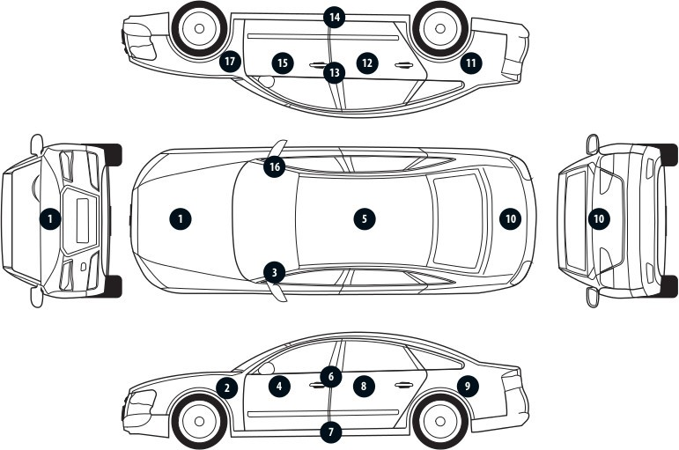
Nr punktu kontroli | Kontrolowany element | Zmierzony przedział grubości powłoki lakierowej [µm]
1 | Pokrywa przednia | 285 - 565
2 | Błotnik przedni lewy | 185 - 335
3 | Słupek przedni lewy | 95 - 145
4 | Drzwi przednie lewe | 95 - 145
5 | Dach | 95 - 145
6 | Słupek środkowy lewy | 95 - 145
7 | Próg lewy | 95 - 145
8 | Drzwi tylne lewe | 95 - 145
9 | Błotnik tylny lewy | 95 - 145
10 | Pokrywa/klapa | 95 - 145
11 | Błotnik tylny prawy | 195 - 1145
12 | Drzwi tylne prawe | 145 - 195
13 | Słupek środkowy prawy | 95 - 145
14 | Próg prawy | 95 - 145
15 | Drzwi przednie prawe | 95 - 145
16 | Słupek przedni prawy | 95 - 145
17 | Błotnik przedni prawy | 95 - 145

Opis stanu technicznego
NADWOZIE/Elementy karoserii
Stan techniczny nadwozia (szkielet).
Stwierdzono następujące odstępstwa od stanu normatywnego:
Pojazd po szkodzie komunikacyjnej

Przeprowadzona naprawa blacharsko-lakiernicza
Tak. Patrz zmierzony zakres grubości powłoki lakierowej na wybranych elementach.

NADWOZIE/Osprzęt
Stan techniczny nadwozia (osprzęt).
Stwierdzono następujące odstępstwa od stanu normatywnego:
Pojazd po szkodzie komunikacyjnej

NADWOZIE/Wnętrze
Stan techniczny nadwozia (wnętrze). Nie wnosi się uwag.

PODWOZIE/Silnik/układ przeniesienia napędu
Stan techniczny silnika z układem przeniesienia napędu.
Brak możliwości weryfikacji
Pojazd unieruchomiony po szkodzie komunikacyjnej

PODWOZIE/Zawieszenie/koła
Stan techniczny podwozia (zawieszenie).
Brak możliwości weryfikacji
Pojazd unieruchomiony po szkodzie komunikacyjnej

PODWOZIE/Układ kierowniczy
Stan techniczny układu kierowniczego
Brak możliwości weryfikacji
Pojazd unieruchomiony po szkodzie komunikacyjnej

PODWOZIE/Układ hamulcowy Stan układu hamulcowego.
Brak możliwości weryfikacji
Pojazd unieruchomiony po szkodzie komunikacyjnej

PODWOZIE/Układ wydechowy/katalizator Stan techniczny układu wydechowego.
Brak możliwości weryfikacji
Pojazd unieruchomiony po szkodzie komunikacyjnej

Uwagi ogólne - dot. wyceny
Dokumenty pojazdu
Przedstawiono następujące dokumenty pojazdu:
Dowód Rejestracyjny- skan
Podczas oględzin nie przedstawiono do wglądu książki serwisowej pojazdu.

Informacja dotycząca pochodzenia pojazdu
Pojazd zakupiony w kraju u autoryzowanego przedstawiciela danej marki.

Zabezpieczenia przeciwkradzieżowe - immobiliser:
- w wyniku przeprowadzonych oględzin pojazdu nie stwierdzono niesprawności immobilisera w zakresie możliwym do ustalenia podczas oględzin pojazdu w warunkach pozawarsztatowych.

Jazda próbna
Jazda próbna/próba ruchowa nie mogła zostać przeprowadzona. Poniżej przedstawiono komentarz: Pojazd unieruchomiony po szkodzie komunikacyjnej

